Mybatis: 简化JDBC流程的框架（使用框架配置文件很重要），帮程序员将数据存储到数据库中。

Pojo:实体类

数据持久化：把数据存到数据库。

持久化：持久化就是将程序的数据在持久化和瞬时状态转化的过程

持久化：数据在数据库

瞬时状态：数据在内存（断电即失）

Dao层、Service层、Controller层

Controller层：接收业务请求。Controller负责请求转发，接手页面过来的参数，传给Service处理，接到返回值，再返回给页面。

Dao层与数据库中的表一一对应

Service层：服务层，对Dao的再封装，封装成一个服务。

使用：

1. sql语句只需写在配置文件（xml）里
2. 搭建环境—》导入Mybatis—》编写代码—》测试
3. XML映射文件
4. Mybatis的核心配置文件：连接数据库
5. Mybatis的工具类（使用mybatis的第一步）

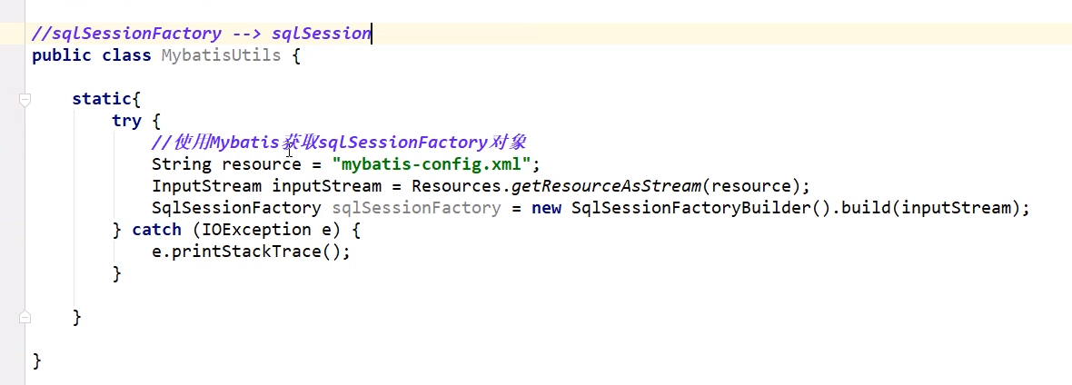

SqlSessionFactory会返回一个SqlSession对象，SqlSession完全包含了面向数据库执行SQL命令的所有方法

Mybatis使用过程：

写配置类—》在resource写配置文件--》写实体类—》写接口—》写Mapper—》写Test文件

Spring整合mybatis:

在interface上写入@Mapper，

步骤：

1. 导入依赖
2. 配置数据库信息
3. 写实体类
4. 写Mapper
5. 写XML配置文件
6. 配置mybatis信息